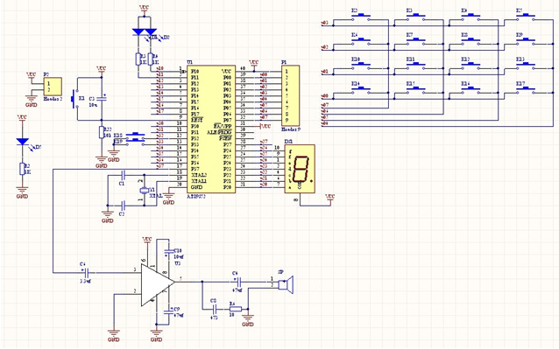
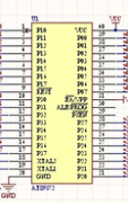单片机，单片机就是一块微处理器，用来装载程序，实现程序功能。
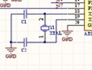外部晶振电路，给单片机提供工作时钟源,又称时钟电路
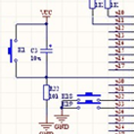外部复位电路，可以上电复位，还有当单片机在工作过程中，可以人为手动复位；

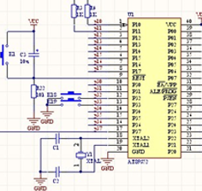这三个共同构成单片机最小系统板，即能使单片机正常工作的最小硬件单位电路。
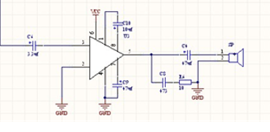运算放大器加上蜂鸣器，主要是为了使蜂鸣器的输出信号更大。运算放大器可微弱对信号进行放大，还可做为反相、电压 跟随器，可对电信号做加减法运算。信号放大，大小比较，精密整流，阻抗变换，滤波，电压信号变电流信号，电流信号变电压信号，电压信号变成频率信号，频率信号变电压信号。
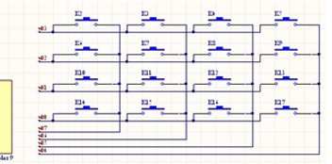矩阵键盘主要才有行扫描法，具有四个基本功能：去抖动、防串键、被按键识别、键码产生。（详情见论文）在设计中主要功能是音键控制。
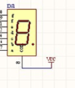LED显示模块，一位共阳极数码管，主要是显示功能。公共极COM接到地线GND上，当某一字段发光二极管的阳极为高电平时，相应字段就点亮。当某一字段的阳极为低电平时，相应字段就不亮，这样来显示字符。
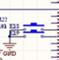按键电路：：在设计中的主要功能是弹奏停止和歌曲选择。
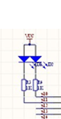发光二极管指示电路，主要是指示弹奏开始和弹奏停止。
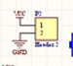电源模块：主要功能供电。

